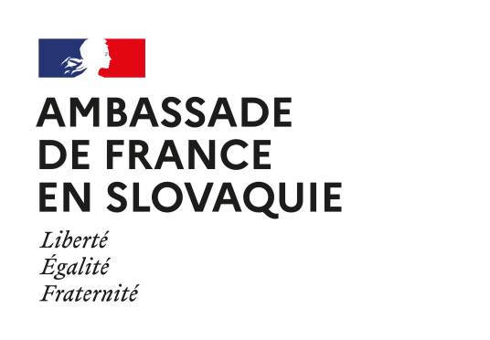

Bratislava, 18/09/2024

**A/s**: **AAP – couverture journalistique de la Nuit des idées du 17 octobre 2024 à Bratislava**

L’Institut français de Slovaquie lance un appel à candidature destiné aux étudiants en journalisme et aux journalistes, qui devront constituer une équipe pour assurer la couverture journalistique de la Nuit des idées organisée le 17 octobre 2024 à Bratislava. Le résultat final devra être un compte-rendu audio d’une durée de trente à soixante minutes, qui sera publié sur les réseaux de l’Institut français de Slovaquie.

**La Nuit des Idées -**

L’Institut français de Slovaquie organise le 17 octobre 2024 sa première « Nuit des idées ». Les Nuits des idées sont des cycles d’événements proposés par le réseau des instituts français, et qui portent chaque année sur un thème donné ; en 2024 le titre général est « Lignes de faille ». A l’occasion du vingtième anniversaire de l’entrée de la Slovaquie dans l’Union européenne, l’Institut français de Slovaquie a retenu la thématique « Lignes de faille – une Europe fragmentée ? ».

Cette Nuit des idées consistera en deux débats :

* Y a-t-il une « vieille » et une « nouvelle » Europe ?
* Où en est la démocratie en Europe ?

Les échanges se tiendront intégralement en anglais. Chaque débat réunira trois intervenants : universitaires, représentants de la société civile ou d’institutions publiques, de six nationalités différentes. Les spectateurs, dont feront partie de nombreux journalistes, diplomates et experts slovaques et de plusieurs pays d’Europe centrale et orientale, seront encouragés à participer aux débats. L’ensemble de l’événement sera animé de façon commune par les deux journalistes Michal Havran (RTVS) et Frédéric Martel (Radio France). Il se tiendra à Bratislava, le jeudi 17 octobre de 18h à 22h dans un lieu convivial qui pourra accueillir environ 150 personnes. Un programme culturel devrait être proposé à la suite des deux débats.

**Termes de l’appel**

La candidature sera présentée par des étudiants en journalisme ou journalistes.

Les obligations seront les suivantes :

* Participer à l’intégralité de l’événement du 17 octobre 2024 ;
* Participer à une « master class » (deux heures) sur le journalisme radio avec Frédéric Martel organisée le 15 ou 16 octobre, et dans la mesure du possible aux réunions de préparation de l’événement ;
* Produire un compte-rendu audio d’une durée de trente à soixante minutes, en langue anglaise, que l’Institut français de Slovaquie sera autorisé à diffuser au format podcast sur l’ensemble de ses réseaux sociaux.

Le journaliste sera rémunéré à hauteur de 1800€ pour la réalisation de ces obligations. Aucun autre frais (déplacement, logement, frais techniques) ne sera pris en charge par l’Institut français de Slovaquie.

**Modalités de candidature**

Les dossiers de candidature devront être envoyés **avant le 5 octobre 2024** à Martina SAGANOVA ([martina.saganova@diplomatie.gouv.fr](mailto:martina.saganova@diplomatie.gouv.fr)) de l’Institut français de Slovaquie. Ils doivent être rédigés en français ou anglais et comprendre :

* Une liste des membres de l’équipe (trois personnes minimum) ;
* Un CV pour chacun des membres ;
* Une présentation du projet (1500 à 5000 caractères).

L’Institut français de Slovaquie pourra proposer un entretien de sélection (en ligne) avant de se prononcer.

**Conditions de participation**

La priorité sera donnée aux étudiants et journalistes débutants. La rémunération de 1800€ ne pourra être payée que sur facture, il est donc nécessaire qu’au moins l’un des membres de l’équipe dispose d’un statut lui permettant d’émettre une facture.